**一、实验原理**Linux安全体制包括硬件/软件选型、操作系统安全、文件系统、应用程序、网络结构等等，而操作系统安全是其中的一个重要组成部分。Linux系统安全配置可以由很多方面构成：稳定的内核、图形化界面、系统启动安全、防火墙、用户名密码、远程登录ssh、权限控制等等，这些系统安全配置共同保证了系统的安全性。本次实验主要从用户名密码、权限控制、防火墙和远程登录这四个角度出发，进行linux系统安全的配置

1. 用户名密码

用户在登录linux系统时，会对比password与之前保存在“/etc/shadow”、“/etc/gshadow”文件中的密码是否一致。linux的密码加密方式使用单向加密算法，并且添加随机数（salt）计算得出的。通过密码管理命令，可以修改用户密码、设置密码长度及有效时间等

1. 权限控制

**用户组：**linux把用户分为三个基本组：user，group，other来分配基本的权限。用户通过/etc/passwd用过用户名来获取用户的uid，通过/etc/group来获取用户所属组的gid。linux的文件管理权限分为读（r）、写(w)和执行(x)。Linux的文件权限用 3组 每组3位 共9位 字符表示，可以通过终端输入命令ls -al查看当前目录下的所有文件的权限。例如drwx------，会显示10个字符，其中第1位表示文件的类型: d表示文件夹, l表示链接文件, -表示文件；剩余9位分为3组，每组3位，分别表示: 文件所有者、同组用户、其他用户 对该文件的权限；每组的3位字母分别表示对该文件的读(r)、写(w)、执行(x)权限，显示字母表示有该权限，显示-表示没有该权限。

**权限管理：**每组权限可分别由3位二进制数分别表示 r、w、x 的权限开关，1表示有该权限，0表示没有该权限，3位二进制数转换为十进制的一个整数即可用于表示读、写、执行三个权限的开关。使用chmod即可修改文件/目录的 权限；使用chown即可修改文件/目录的 所有者；使用chgrp可修改文件/目录的 所属组

1. 防火墙

防火墙是在被保护网络和因特网之间，或者在其他网络之间限制访问的一种部件或一系列部件。Linux防火墙系统提供了如下功能：访问控制、审计、抗攻击和其他附属功能。Linux防火墙又分为iptables和firewall。防火墙中关键要素有：源IP、目的IP、协议、源端口、目的端口、网卡，通过对这几个要素的配置，能有效控制来自外部的攻击及内部的资料泄漏

1. ssh远程登录

（1）修改ssh端口：默认情况下，SSH监听连接端口22，攻击者使用端口扫描软件就可以看到主机是否运行有SSH服务，将SSH端口修改为大于1024的端口是一个明智的选择，因为大多数端口扫描软件（包括nmap）默认情况都不扫描高位端口

（2）ssh密钥认证：可有效抵御字典功击

（3）禁止root用户登录：如果一个攻击者获得root权限登陆到你的系统，相对他获得一个普通用户权限能造成更大的破坏，配置SSH服务器不允许root用户通过SSH登陆

（4）ssh白名单：仅允许指定用户可登录、指定IP可访问服务器

（5）重试次数：一段时间内，超过登录失败重试次数后，不允许登录

（6）连接超时：超过特定时间后，断开空闲的ssh连接

（7）极端安全措施：ssh审计、端口敲门、动态端口

**二、实验过程**

1、先使用su登录root账户，然后使用passwd进行密码修改

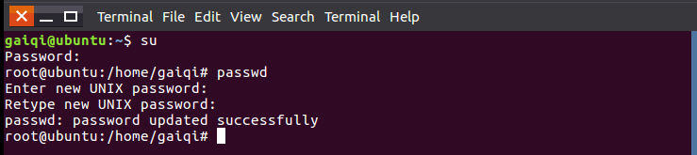

2、使用sudo adduser XXX新建用户，输入密码

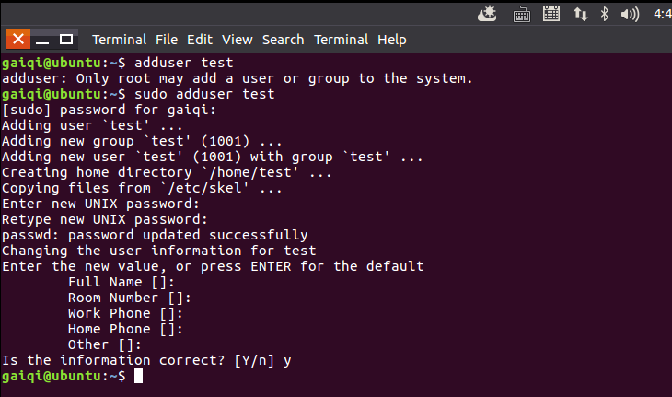

使用id xxx查看用户信息



使用groupadd xxx新建用户组

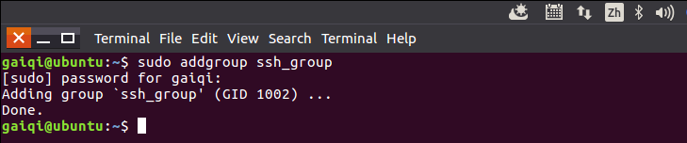

将用户退出原来的默认组并添加到一个已有用户组

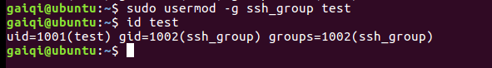

删除用户 使用userdel XXX即可（可在实验结束时执行）

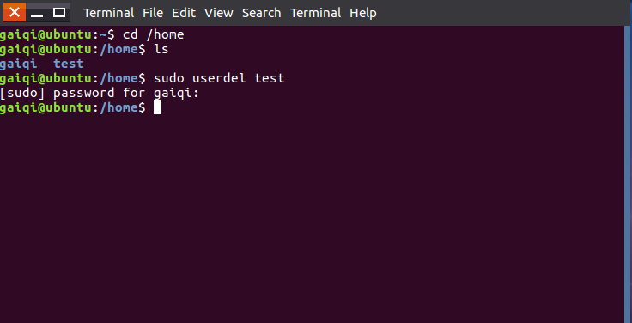

赋予用户root权限 vim /etc/sudoers，找到# User privilege specification，在root下面添加用户

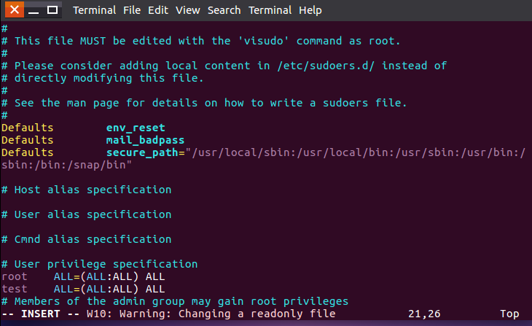

（vim操作：i进入insert模式；esc退出insert模式；:wq!保存并退出）

3、ls –l 查看文件列表

touch test.txt创建文件

chmod 764 修改权限

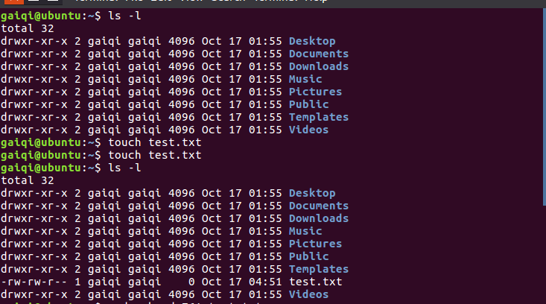

4、$ apt-get install firewalld

查看firewalld的帮助：

$ firewall-cmd --help

查看防火墙的状态：

$ firewall-cmd --state

5、先安装ssh客户端

使用sudo apt-get install openssh-server安装ssh客户端

使用ifconfig查看另一台电脑的ip地址

使用ssh 192.168.200.128 (参考) ，输入服务器端登录密码

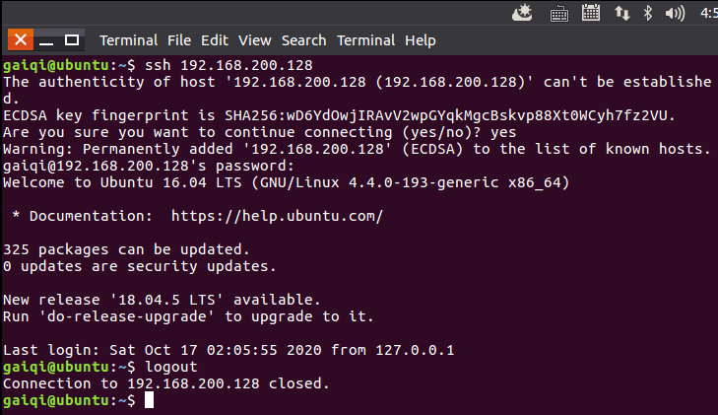

默认的ssh端口往往存在安全风险，修改默认的ssh端口为其他端口(例如33)，然后再使用另一台电脑进行ssh远程登录,在一台电脑(作为服务器端)，使用vim /etc/ssh/sshd_config用vim编辑器打开ssh配置表，找到# Port 22所在的一行，去掉行首的#号，修改默认端口号为2222；保存文件，重启ssh服务：$ service ssh restart

在客户端，使用ssh 192.168.200.128 -p 2222 进行连接

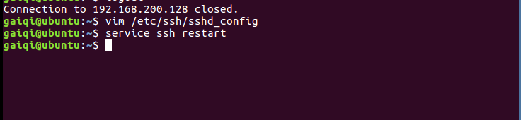

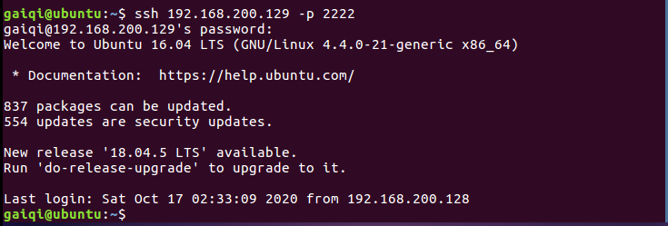

1. 禁止root账户登录：

修改/etc/ssh/sshd_config文件为PermitRootLogin no

在服务器中修改sshd服务的配置文件：打开/etc/ssh/sshd_config，将Passwd Authentication改成no，将PubkeyAuthentication改成yes，然后保存配置文件

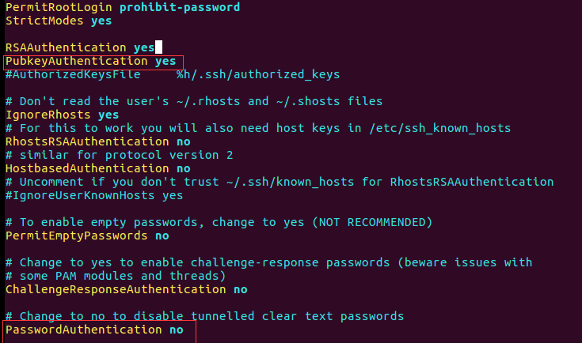

客户端生成密钥对：

ssh-keygen -t rsa -b 4096 -o -a 100 -C “KEY_COMMENT”。 其中，-t设置密钥类型，-b设置密钥位数，-C设置注释，提示的passphrase就是为私钥设置的密码，不设置的话直接两次回车即可。默认情况下，生成的密钥保存在当前用户的.ssh文件夹下，id_rsa是私钥，id_rsa.pub是公钥

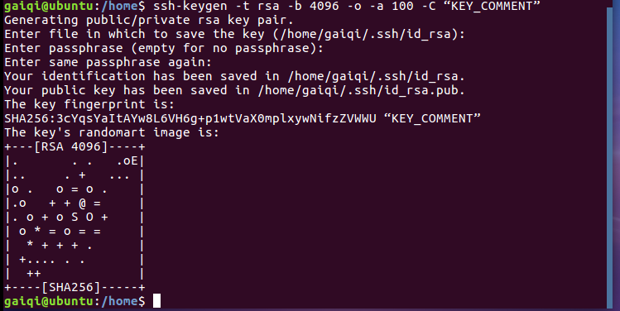

将客户端公钥id_rsa.pub复制到服务端：

scp ~/.ssh/id_rsa.pub [user@192.168.200.128:~](mailto:user@192.168.200.128:~)（自行修改用户名和ip）



传送结束后可以在服务端对应用户home目录下看到该文件

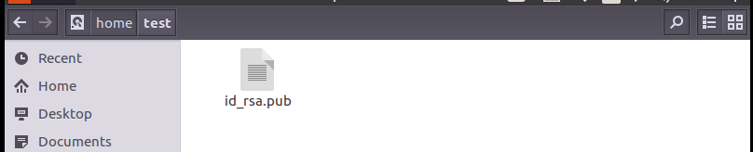

在服务端，切换要使用的ssh登录用户：

su username



服务端，切换到用户目录下，并新建.ssh文件夹：

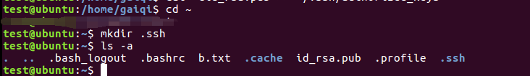

使用ls –a 命令或者直接图形界面下ctrl+“H”可查看是否新建了.ssh隐藏文件夹

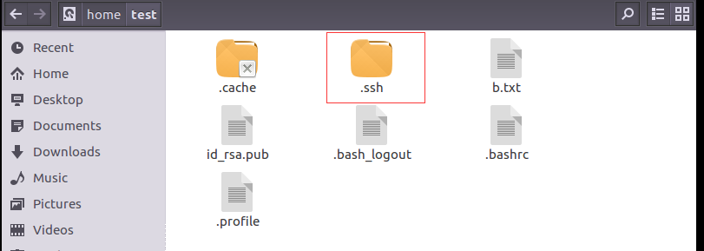

将上传到服务端的公钥添加到.ssh/authorzied_keys之中

cat ~/id_rsa.pub >> ~/.ssh/authorized_keys



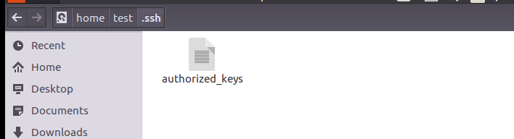

设置文件及文件夹权限：

sudo chmod 755 .ssh

sudo chmod 600 .ssh/authorized_keys

在客户端使用ssh证书登录命令登录服务器（注意用户名是服务端保存密钥的用户）

ssh -p 2222 yourusername@yourserver

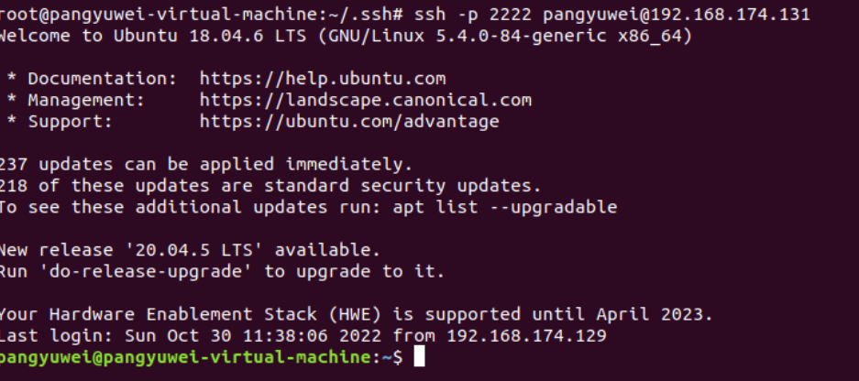

可以看到，无需通过用户名密码，使用本地密钥和服务端公钥配对，即可进行ssh登录

**三、可能遇到的问题：**

1. 没有权限

使用sudo管理员权限

1. 在安装软件包时如果出现Could not get lock /var/lib/dpkg/lock-frontend，说明之前使用apt时出现异常，没有正常关闭，还在运行

使用ps 和 grep查找apt的pid,并使用kill杀死掉，然后再执行安装指令

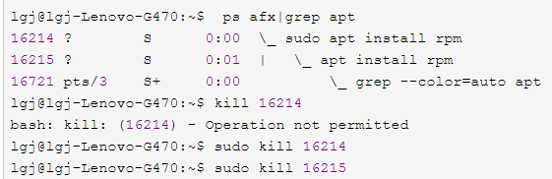

1. 无法使用ssh连接另一台电脑

检测是否在同一个网关下；可能未安装ssh客户端，使用sudo apt-get install openssh-server安装

1. 连接另一台电脑指令：

ssh ip(例如，ssh 192,168,0,88)；指定端口进行ssh连接指令：ssh ip –p xxx

例如：ssh -p 2222 yourname@192.168.0.88

1. 修改ssh默认登录端口：

默认端口文件为/etc/ssh/sshd_config 找到#Port 22所在行，将默认端口22修改为任意端口保存即可

1. 配置完公钥私钥后，仍然无法登录，提示“sign_and_send_pubkey: signing failed: agent refused operation”

执行以下命令 eval "$(ssh-agent -s)"

ssh-add

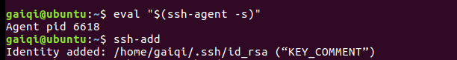

1. 传送密钥、将公钥证书加入服务端文件、配置权限时，由于涉及不同用户，请尤为注意对应路径是否一致
2. 系统提示没有vim

使用命令sudo apt-get install vim进行安装

1. 执行scp命令报错

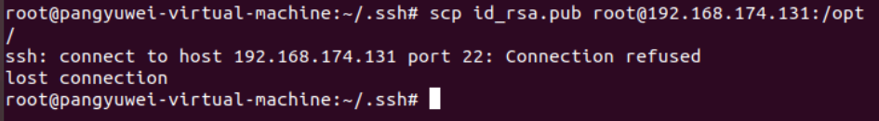

检查ssh服务端口号是否为22,如果修改了配置文件中的端口，此命令需修改为：



10.ssh或scp连接时显示No route to host

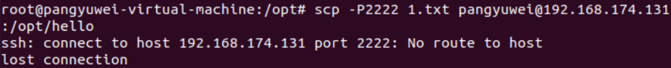

检查防火墙ssh端口是否开启

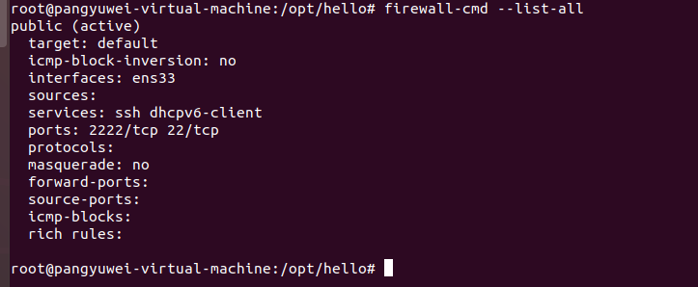

如果没开启，使用命令:

firewall-cmd --add-port=2222/tcp --permanent

firewall-cmd --reload